АВТОМАТИЗИРОВАННАЯ СИСТЕМА
«УПРАВЛЕНИЕ ЖИЛЫМ ФОНДОМ
ГОСУДАРСТВЕННОГО ВЕДОМСТВА»

Руководство по установке

2021

Москва
Аннотация
Данное руководство описывает процедуру установки автоматизированной системы «Управление жилым фондом государственного ведомства». Создание информационной базы, администрирование и настройку пользователей рекомендуется проводить силами специалистов имеющих сертификацию фирмы 1С не ниже уровня 1С: Специалист по платформе «1С: Предприятие». Рекомендуется работа в клиент-серверном варианте, однако при небольшом объеме жильцов (до 1000 человек), возможна работа в файловом варианте. Предполагается, что на момент установки автоматизированной системы «Управление жилым фондом государственного ведомства» произведена установка необходимого для функционирования программного обеспечения:
• Операционные системы серверов и рабочих станций;
• MSSQL/Postgre SQL;
• Сервер 1С Предприятия 8.3 (для клиент серверного варианта установки);
• Платформа 1С Предприятие 8.3 на рабочих станциях;
• Создана пустая информационная база на сервере информационных баз 1С.

Содержание
- Установка…………………………………………………………………………………4

- Установка.

Для установки автоматизированной системы «Управление жилым фондом государственного ведомства» необходимо открыть пустую информационную базу с помощью конфигуратора 1С, нажав на кнопку «Конфигуратор» в окне запуска (Рис.1).

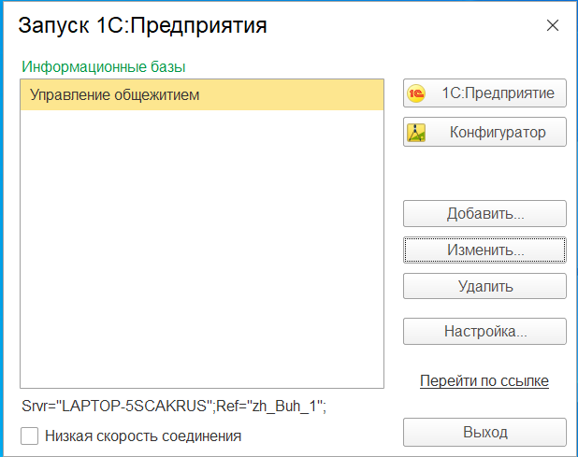

Рис.1.Открытие информационной базы конфигуратором.

В открывшемся окне в главном меню необходимо открыть пункт «Конфигурация» ->«Открыть конфигурацию» (Рис.2).

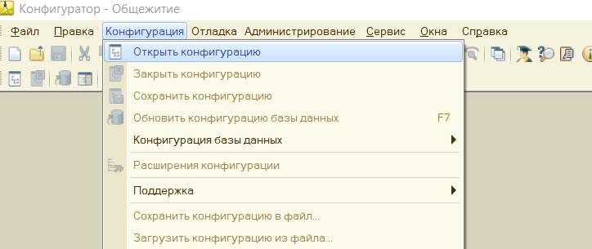

Рис.2. Открытие конфигурации.

В главном меню необходимо открыть пункт «Конфигурация» ->«Загрузить конфигурацию из файла» (Рис.3).

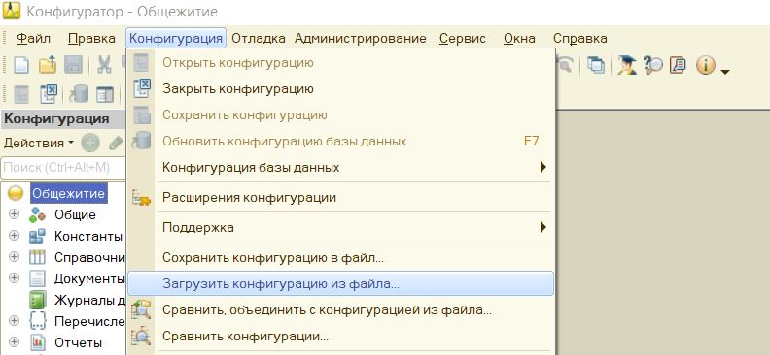

Рис.3. Загрузка конфигурации из файла.

В открывшемся окне необходимо выбрать файл конфигурации автоматизированной системы «Управление жилым фондом государственного ведомства» и нажать кнопку «Открыть» Рис.4.

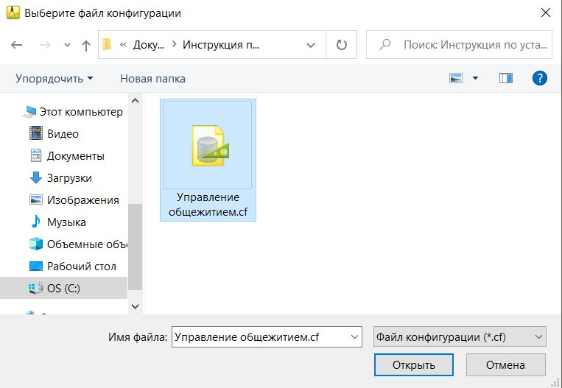

Рис.4. Выбор файла конфигурации.

Программа выдаст предупреждение о загрузке новой конфигурации в информационную базу, необходимо подтвердить действие кнопкой «Да», Рис.5.

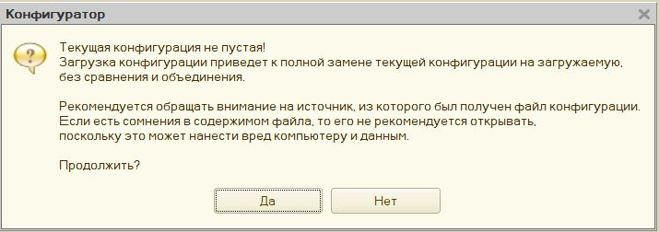

Рис.5. Подтверждение загрузки конфигурации.

По завершению загрузки конфигурации будет выведено предупреждение об окончании загрузи. Необходимо подтвердить обновлении информационной базы кнопкой «Да» (Рис.6).

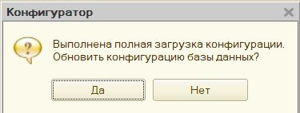

Рис.6. Предупреждение об окончании загрузи.

На этом установка автоматизированной системы «Управление жилым фондом государственного ведомства» завершена, можно приступать к работе.

